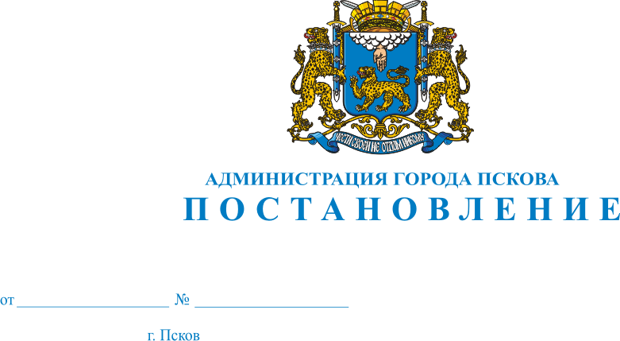
660
25.05.2021
О внесении изменений в постановление Администрации города Пскова от 7 сентября 2011 г. № 2021 «О создании конкурсной комиссии по отбору управляющей организации для управления многоквартирным домом и об утверждении положения о ней»

В соответствии с пунктом 4 статьи 161 Жилищного кодекса Российской Федерации, с Правилами проведения органом местного самоуправления открытого конкурса по отбору управляющей организации для управления многоквартирным домом, утвержденными постановлением Правительства Российской Федерации от 06.02.2006 №75 «О порядке проведения органом местного самоуправления открытого конкурса по отбору управляющей организации для управления многоквартирным домом», в связи с кадровыми изменениями в Администрации города Пскова, руководствуясь статьями 32,34 Устава муниципального образования «Город Псков», Администрация города Пскова

ПОСТАНОВЛЯЕТ

1. Внести в постановление Администрации города Пскова от 7 сентября 2011 г. № 2021 «О создании конкурсной комиссии по отбору управляющей организации для управления многоквартирным домом и об утверждении положения о ней» следующие изменения:
1) Приложение № 1 «Состав конкурсной комиссии по отбору управляющей организации для управления многоквартирным домом» изложить в следующей редакции:

«Приложение №1
к постановлению Администрации города Пскова
от 7 сентября 2011 г. № 2021

Состав
конкурсной комиссии по отбору управляющей организации для управления многоквартирным домом

Председатель комиссии Е.Н. Жгут, заместитель Главы Администрации
города Пскова

Заместитель председателя А.В. Ляугминас, заместитель начальника
Управления городского хозяйства
Администрации города Пскова

Секретарь комиссии Е.В. Боровьёва, инженер отдела жилищно-
коммунального хозяйства и муниципального
жилищного контроля Управления городского
хозяйства Администрации города Пскова

Члены комиссии С.И. Абрамов, начальник отдела
жилищно-коммунального хозяйства и
муниципального жилищного контроля
Управления городского хозяйства
Администрации города Пскова

А.С. Яковлев, консультант отдела жилищно-
коммунального хозяйства и муниципального
жилищного контроля Управления
городского хозяйства Администрации
города Пскова
Е.Н. Горностаева, заместитель начальника
Управления по учёту и распределению
жилой площади Администрации города
Пскова

Е.В. Вишнякова, начальник отдела
инновационного развития в сфере
городского хозяйства Управления
городского хозяйства
Администрации города Пскова».

2. Настоящее постановление вступает в силу с момента его официального опубликования.
3. Опубликовать настоящее постановление в газете «Псковские новости» и разместить на официальном сайте муниципального образования «Город Псков» в сети Интернет.
4. Контроль за исполнением настоящего постановления оставить за заместителем Главы Администрации города Пскова Е.Н.Жгут.

Глава Администрации города Пскова А.Н. Братчиков

